臺北市立景美女中103學年度第二學期高中優質化輔助方案
「當前全球重大經濟議題」研習活動實施計畫
一、計畫依據：
- 教育部高中優質化輔助方案及本校計劃書內容。
- 本校103學年度高中優質化輔助方案：A-1 特色課程發展社群計劃
二、研習目的
- 認識應用地理(下)全球化發展的經濟面向
- 認識公民與社會經濟活動的案例
- 了解學校教師如何為107年高中新課綱做準備
三、參與對象：臺北市高中職教師。
四、主辦單位：臺北市立景美女子高級中學教務處實研組
臺北市立景美女子高級中學員生合作社
五、研習時間及內容
主題 | 當前全球重大經濟議題  1.從QE到升息，主要國家央行貨幣政策如何衝擊全球經濟  2.國際原油價格急速下跌之原因與後續影響  3.人民幣國際化、亞投行及一帶一路，中國國際政經地位之崛起  4.新平庸與新常態，未來全球經濟關鍵趨勢
時間 | 104年5月6日（星期三）上午09:30~12:30
地點 | 本校敦品樓一樓演藝廳
主講人 | 羅瑋博士  富邦金控資深經濟學家  國立東華大學經濟學系副教授  國立東華大學大陸研究所副教授

六、報名方式
請於104年5月1日（星期五）前逕至臺北市教師研習電子護照網站報名，並完成薦派手續，網址：http://insc.tp.edu.tw/。
七、研習時數：全程參加者，核發3小時研習時數。
八、連絡方式：景美女中實驗研究組仲偉芃組長，電話：(02)0936-8847#306
九、注意事項：為響應環保，請自備環保杯。

景美女中大眾運輸路線指引
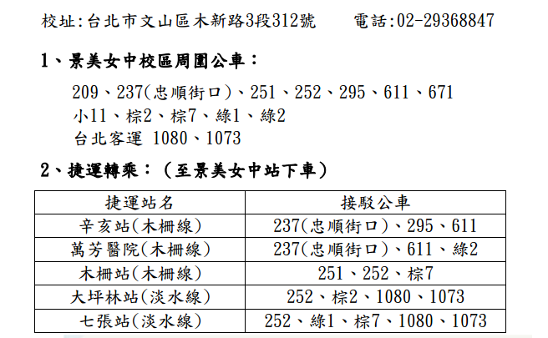
景美女中校園平面圖
